

1. **Indledning**

Dekarboniseringen af energisystemet og økonomien er i gang. De omfattende ændringer, energiomstillingen medfører, kræver bred social og politisk støtte. Energipriser og energiomkostninger (priser ganget med forbrug) bør sætte gang i markedernes omstilling til en klimaneutral økonomi og samtidig sikre energi til overkommelige priser for borgere og virksomheder. I denne vanskelige tid med covid-19-krisen er det endnu vigtigere at sikre en retfærdig energiomstilling, som supplerer vores indsats for at komme på fode igen, skaber lige vilkår for vores industri og sikrer energi til en overkommelig pris for husholdningerne. En vellykket energiomstilling til klimaneutralitet inden 2050, som er målet for Europas grønne pagt, vil kræve både energi til en overkommelig pris og udløse investeringer i teknologier, der er nødvendige for yderligere dekarbonisering. Pakken om ren energi til alle europæere er nu ved at blive gennemført, og flere initiativer under den grønne pagt vedrørende energi-, skatte- og klimapolitikker er under udarbejdelse, og i den forbindelse bidrager overvågningen af energipriser og -omkostninger til en bedre forståelse af virkningerne af vores eksisterende politikker og giver nyttig viden til udarbejdelsen af de kommende forslag.

Denne rapport indeholder omfattende oplysninger, som kan hjælpe til at forstå udviklingen i energipriser og -omkostninger i EU. Den analyserer udviklingen i energipriserne for elektricitet, gas og olieprodukter, idet der ses nærmere på deres markeds- og lovgivningsmæssige drivkræfter, og der foretages internationale sammenligninger. Den vurderer også energiomkostningernes betydning og virkning for vores økonomi, virksomheder og husholdninger. Denne vurdering baseres på en analyse af udviklingen i EU's energiimportregning, energiomkostningernes andel for mere end 40 sektorer omfattende fremstillingsvirksomhed, landbrug og tjenesteydelser og den andel, energiudgifterne udgør af husholdningsbudgettet på tværs af forskellige indkomstniveauer. Rapporten ser også på energiafgifters betydning som kilde til skatteindtægter og på de forskellige afgifter på energiprodukter. Endelig kortlægges de forskellige realiserede priser[1] for elproduktionsteknologier, og deres indvirkning på rentabiliteten analyseres sammen med andre indtægtskilder og omkostninger.

Som i 2016- og 2018-udgaverne[2] er rapporten baseret på data og analyser fra en kombination af Kommissionens arbejde og eksterne undersøgelser, der gør det muligt at opnå en bedre forståelse af energipriser og omkostningstendenser i Europa i de senere år. Offentligt tilgængelige statistiske informationskilder er blevet prioriteret i rapporten og suppleres af en række specifikke dataindsamlinger i de tilfælde, hvor de offentlige data har et for højt aggregeringsniveau eller ikke er tilgængelige. Efter Det Forenede Kongeriges udtræden af EU fokuserer rapporten på EU-27, hvilket betyder, at statistikkerne og analyserne heri ikke er helt sammenlignelige med tidligere udgaver. Energisubsidier, der blev dækket i de tidligere udgaver af rapporten, behandles nu i et bilag til den årlige rapport om status over energiunionen.

De tilgængelige historiske data dækker frem til 2018 og i nogle tilfælde 2019, men de seneste tal blev medtaget i rapporten for at give et aktuelt billede af covid-19-pandemiens alvorlige indvirkning på energipriserne og -omkostningerne, hvor det er muligt. I forhold til de to foregående udgaver af denne rapport har covid-19-pandemien i nogle tilfælde begrænset mulighederne for at indberette, særlig i industrien. For visse sektorer, der er stærkt energiintensive, har dette i en vis udstrækning reduceret omfanget af internationale sammenligninger og fuldstændigheden af vurderingen af energiprisernes og -omkostningernes betydning.

1. **Udviklingen i energipriserne**

**2.1 Elpriser**

På elmarkedet kulminerede tendensen med stigende **engrospriser**, der begyndte i 2016, i slutningen af 2018, og engrospriserne faldt brat i 2019 på grund af de faldende brændselsomkostninger, den beskedne efterspørgsel og den hastigt voksende produktion af vedvarende energi. Prisfaldet i hele Europa var ujævnt fordelt, hvilket resulterede i stigende prisforskelle mellem de forskellige regionale markeder. I første halvdel af 2020, sammenlignet med samme periode i 2019, faldt priserne mellem 30 % i nogle sydeuropæiske regionale markeder og op til 70 % i visse nordlige regioner. Faldet kan forklares med utilstrækkelig sammenkoblingskapacitet, stigende produktion af vedvarende energi, som er ulige fordelt på tværs af markeder, og en væsentligt styrket CO2-pris, som især påvirkede medlemsstater med en større andel af fossile brændstoffer i produktionsmikset. Dette understreger behovet for yderligere investeringer i netfleksibilitet, grænseoverskridende kapaciteter og kilder til produktion af vedvarende energi, navnlig i medlemsstater, der halter bagefter med hensyn til disse aspekter, hvilket burde bidrage til mere konvergerende engrospriser.

I 2020 forårsagede den negative indvirkning af covid-19 på den økonomiske aktivitet et betydeligt fald i efterspørgslen efter elektricitet, som sammen med stigende udbredelse af vedvarende energi og faldende gaspriser har presset engrospriserne på elektricitet ned på et meget lavt niveau. Desuden er negative elpriser blevet meget hyppigere og mere udbredt på engrosmarkederne. Denne situation, som opstår, når producenterne skal betale for at komme af med deres produktion, afspejler utilstrækkelige sammenkoblinger, og/eller at nogle producenter ikke har teknisk fleksibilitet eller økonomisk incitament til at reducere produktionen.

I et internationalt perspektiv har Europas position været relativt stabil i de seneste år. Engrospriserne på elektricitet i EU-27 har været lavere end priserne i Japan, Australien og Brasilien, men højere end i USA, Canada og Rusland. Covid-19 har forårsaget et betydeligt fald i den globale efterspørgsel efter energi, herunder elektricitet. Elpriserne er imidlertid faldet i forskellige hastigheder afhængigt af regionale energimiks, vejrforhold og konsekvenserne af covid-19.

**Figur 1 – Engrospriser på elektricitet, laveste og højeste regionale priser og spredning**

Kilde: Platts, European Power Exchanges.

Bemærk: Den grå baggrund repræsenterer forskellen mellem maksimums- og minimumspris

**Detailpriserne på elektricitet** er steget i det sidste årti. Fra 2010 til 2019 steg elpriserne for husholdninger i gennemsnit med 2,3 % om året, mens de samlede forbrugerpriser steg med 1,4 % om året. For industrien steg elpriserne med 1,1 % om året, mens priserne på industriprodukter generelt steg med 1,3 % om året. De store industrielle forbrugeres priser udviklede sig mere positivt og faldt med 5 % i løbet af perioden. Detailpriserne steg næsten hvert år med en pause omkring 2015-2016.

Detailpriserne steg mellem 2017 og 2019 på grund af en højere energikomponent (den del af priserne, der udgøres af engrospriserne og i mindre grad af kommercialiseringsomkostningerne ved at levere energi), mens netomkostninger samt skatter og afgifter forblev forholdsvis stabile. Dette står i kontrast til tidligere år, hvor engrospriserne er faldet støt, og stigningen i netomkostninger samt skatter og afgifter, hovedsagelig afgifterne til finansiering af tilskud til vedvarende energi, har medført prisstigninger. De faldende omkostninger ved vedvarende teknologier og højere kulstofpriser har for nylig udløst en bølge af investeringer i vedvarende energi, som kan konkurrere med andre deltagere på engrosmarkederne på kommercielle vilkår. Desuden bør en bredere anvendelse af mere markedsbaserede instrumenter til fremme af vedvarende energi kombineret med en gradvis udfasning af tidligere støtteordninger i stigende grad bidrage til at begrænse andelen af tillæg for vedvarende energi i detailpriserne. Dette er afgørende i lyset af det mere ambitiøse klimamål for 2030, som vil kræve en betydelig udvidelse af kapaciteten til vedvarende energi på tværs af sektorer og medlemsstater.

Skatter og afgifter er fortsat langt den vigtigste kilde til forskelle i detailpriserne på tværs af medlemsstaterne, idet der er tale om en spredning, der i gennemsnit er tre gange højere end i net- og energikomponenterne. Dette skyldes forskelle i medlemsstaternes politikker samt skattemæssige instrumenter, der påvirker beskatningen af elforbruget. I 2019 varierede de miljøafgifter, der betales af husholdningerne, fra 1 EUR/MWh i Luxembourg til 118 EUR/MWh i Danmark, mens momssatserne varierede fra 5 % i Malta til 27 % i Ungarn. Afgifterne på vedvarende energi varierer fra 3 EUR/MWh i Sverige til 67 EUR/MWh i Tyskland. I de fleste lande overstiger skatter og afgifter samt netomkostninger (dvs. de to priskomponenter, der fastsættes ved hjælp af lovgivning) desuden betydeligt den energikomponent, der er bestemt af markedskræfterne.

På trods af dette er detailpriserne blevet samordnet både for husholdninger og for industrien siden 2016, hovedsagelig fordi energikomponenterne har bevæget sig tættere på hinanden. Fortsat markedsintegration og visse fremskridt med hensyn til at øge sammenkoblingskapaciteten har bidraget til denne positive udvikling. Faldet i engrospriserne på elektricitet i første halvdel af 2020 har allerede haft en indvirkning på husholdningernes detailpriser, som er begyndt at falde. Der er imidlertid usikkerhed om bæredygtigheden af denne tendens i 2021, navnlig i betragtning af at engrospriserne for levering i 2021 kun blev påvirket midlertidigt af covid-19.

**Figur 2 – Husholdningspriser i EU i 2019 (DC)**

Kilde: Eurostat.

**2.2 Gaspriser**

De europæiske **engrospriser på gas** svingede mellem 10 og 40 EUR/MWh i perioden 2015-2019. I 2014 begyndte råoliepriserne at falde og trak gaspriserne ned til det laveste niveau i 2016. Dette blev efterfulgt af et opsving frem til slutningen af 2018, hvor importen af flydende naturgas (LNG) begyndte at stige, hvilket førte til et betydeligt prisfald i 2019.

I 2020 faldt engrospriserne på gas yderligere og nåede et historisk lavpunkt i maj 2020 (f.eks. faldt prisen på den nederlandske gasbørs TTF til 3,5 EUR/MWh). Dette var resultatet af faldende efterspørgsel efter gas på grund af den bratte opbremsning i den økonomiske aktivitet forårsaget af covid-19-pandemien. Da der ikke er sket et tilsvarende fald i kulpriserne, tilskynder de nuværende lave gaspriser og høje kulstofpriser til et skift fra kul til gas i elproduktionen, hvilket bidrager til at mindske elektricitetssektorens emissioner.

Selv om den samlede variation i gasprisernes udvikling svarer til indekseringen af olieprisen, er prishop sæsonbestemte og forekommer normalt om vinteren, ligesom i marts i 2013 og 2018, når efterspørgslen stiger for varme- og elproduktionssektoren (på grund af lav produktion af kernekraft og/eller vedvarende energi), eller når forsyningen begrænses af manglende infrastruktur og/eller lave lagringsniveauer. Ekstremt lave priser forekommer sjældent, men kan forekomme, f.eks. i 2009 og 2020, hvor efterspørgslen faldt brat efter en alvorlig økonomisk afmatning.

**Figur 3 – Engrospriser på gas i Europa**

Kilde: Platts, Tysklands føderale kontor for økonomiske anliggender og eksportkontrol (Bundesamt für Wirtschaft und Ausfuhrkontrolle (BAFA)), Comext

Selv om olieindeksering spiller en vigtig rolle i gaspriserne på markederne i Middelhavsområdet, taber denne prisfastsættelsesmekanisme terræn i Europa, da gasmarkederne i stigende grad integreres, leverandørerne foretrækker at levere gas direkte fra engrosmarkederne, og langfristede kontrakter indekseres i stigende grad til gasmarkedspriserne. De europæiske gasbørsers voksende likviditet er blevet fremmet af EU's politik for markedsliberalisering. Den nederlandske gasbørs TTF, hvis likviditet er vokset hastigt i de seneste år, hvilket også er hjulpet på vej af LNG-importen, er blevet den vigtigste prisreference i Europa, og dens globale betydning er stigende. I Europa steg andelen af kontrakter, hvor prisen fastsættes på børser, inden for det samlede gasforbrug fra 15 % i 2005 til 78 % i 2019. I det centrale Europa, Skandinavien og de baltiske lande fik børspriserne større betydning og fulgte i højere grad priserne på de nordvestlige europæiske børser end de olieindekserede priser i USD. Europas øgede uafhængighed i fastsættelsen af sine gaspriser styrker euroens rolle i handelen med energi i EU, da indflydelsen fra importerede priser i USD og eksponeringen for de volatile internationale energiråvaremarkeder mindskes.

På et stadig mere globalt og ekspanderende marked er LNG blevet et konkurrencedygtigt alternativ til import gennem rørledninger i Europa. Sidste år nåede importen af LNG et historisk højdepunkt på 89 mia. kubikmeter, svarende til ca. 25 % af EU's samlede gasimport og 22 % af forbruget, hvilket bidrager til at svække olieindeksets rolle yderligere og øger EU's forsyningssikkerhed gennem øget diversificering af kilderne. Fremover kan indenlandsk biometan, hydrogen og syntetiske gasser også spille en stadig større rolle med hensyn til at begrænse EU's voksende afhængighed af gasimport efter Det Forenede Kongeriges udtræden af EU og den tidligere lukning af EU's gasfelter.

I internationale sammenligninger ligger de europæiske engrospriser på gas over de store gasproducenters, f.eks. Canada, Rusland og USA, men lavere end i andre G20-lande, herunder især dem, der er afhængige af import af LNG, som Kina, Japan og Sydkorea. Der er stadig internationale engrosprisforskelle, selv om de er faldet i absolut værdi siden 2015 sideløbende med faldende priser. I første halvdel af 2020 blev denne konvergens forstærket af betydelige covid-19-relaterede prisfald i Europa, USA og Asien.

**Figur 4 – Gaspriser for privatkunder i EU** **i 2019 (D2)**

Kilde: Eurostat.

**Detailgaspriserne** for husholdningerne steg mere end inflationen med 2,1 % om året i dette årti. For industrien steg priserne derimod kun med 0,1 % om året for mellemstore energiforbrugere og faldt endda med 1,3 % om året for store forbrugere. Priserne svingede i løbet af perioden og havde været faldende i nogle år indtil 2018, hvor industripriserne stabiliserede sig inden for et snævert interval, før de begyndte at stige sidste år.

Detailpriserne på gas bestemmes i vidt omfang af engrospriserne, som udgør størstedelen af energikomponenten og slår igennem i detailprisen efter flere måneder. I 2019 varierede energikomponenten fra 45 % af husholdningernes pris (som nåede op på 68 EUR/MWh i 2019) til 67 % af prisen for mellemstore industrielle forbrugere (32 EUR/MWh) og 78 % af prisen for store industrielle forbrugere (22 EUR/MWh).

Men netomkostninger samt skatter og afgifter bliver en stadig vigtigere faktor i gasprisernes udvikling. Mellem 2010 og 2019 blev stigningen i husholdningernes priser (2,1 % om året) drevet af netomkostninger samt skatter og afgifter, som steg med henholdsvis 2,6 % om året og 3,6 % om året, mens energikomponenten kun steg med 0,8 % om året. For mellemstore industrielle forbrugere mere end kompenserede stigningerne i netomkostninger samt skatter og afgifter, henholdsvis 3,2 % om året og 7,8 % om året, for faldet i energikomponenten (1,7 % om året), hvilket resulterede i en mindre stigning i de samlede priser (0,1 % om året).

Skatter og afgifter tegner sig for 32 % af husholdningspriserne, men kun for 13 % og 16 % af de priser, der betales af mellemstore og store industrielle forbrugere. Miljøskatter, for både husholdninger og industrien, tegner sig for de største andele i ikke-momsrelaterede afgifter.

Forholdet mellem de dyreste og de billigste detailpriser har stort set været konstant i de seneste år i hele EU for husholdningerne, mens der for de industrielle forbrugere ses en mindre priskonvergens.

Med hensyn til elektricitet viser internationale sammenligninger, at detailgaspriserne for husholdningerne ligger et godt stykke over de fleste G20-lande. I nogle lande synes husholdningernes gaspriser at være ret lave sammenlignet med engrospriserne og afkoblet fra udviklingen i engrospriserne.

**2.3 Oliepriser**

Der har i de seneste år været nye episoder med svingende råoliepriser. Råoliepriserne faldt i perioden 2014-2016, steg fra midten af 2017 til 2018, drevet af den globale efterspørgsel, de geopolitiske spændinger og OPEC's reduktioner af produktionen, før de i 2019 stabiliserede sig (på ca. 60-70 USD/tønde) som følge af en afmatning i den globale økonomi og en forøgelse af den amerikanske skiferolieproduktion. I 2020 faldt priserne brat på grund af faldende efterspørgsel og restriktioner for mobiliteten som følge af covid-19-pandemien, frem til midten af april 2020, hvor store olieproducenter blev enige om nedskæringer i produktionen. Priserne har været stigende siden da, og de kan fortsætte med at stige i takt med den globale økonomiske aktivitet. Det forventes imidlertid, at oliepriserne ikke vil komme tættere på 2019-værdierne før 2021.

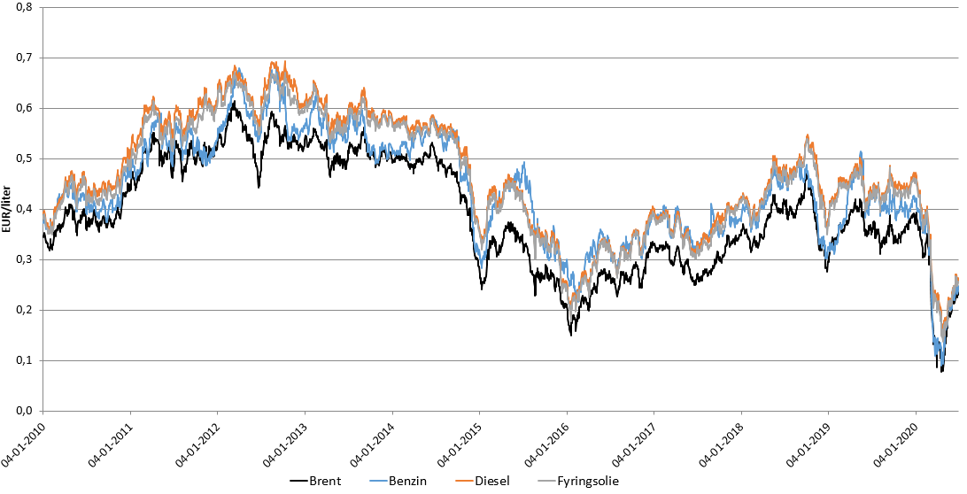

**Figur 5 – Råolie (Brent) og europæiske engrospriser på benzin, diesel og fyringsolie –** Kilde: Platts og ECB.

Usikkerheden og udsvingene i råoliepriserne påvirker priserne i energisystemet og øger risici og omkostninger (til sikring) for leverandører og forbrugere. Gennem olieindekserede gaspriskontrakter påvirker råoliepriserne gaspriserne, som til gengæld påvirker elmarkedspriserne, idet de gasfyrede kraftværker ofte fastsætter engrospriserne. Dette indikerer, at gennemførelsen af den grønne pagt og den grønne omstilling af transporten og energiforsyningen ville mindske den volatilitet, der er forbundet med råoliepriserne.

**Engrospriserne for olieprodukter** blev hovedsagelig drevet af stigninger og fald i råoliepriserne. Andre faktorer, såsom den specifikke balance mellem udbud og efterspørgsel af olieprodukter, vedligeholdelse af raffinaderier og sæsonafhængighed, har imidlertid også haft en vis indflydelse på dem.

**Detailpriserne** er steget siden 2016 og nåede deres højeste niveau siden 2012 og 2013 i 2018 og 2019. I perioden 2016-2019 steg benzinpriserne nominelt med 12 % (årlig gennemsnitlig vækst på 3 %), diesel med 17 % (årlig gennemsnitlig vækst på 4,3 %) og fyringsolie med 20,3 % (årlig gennemsnitlig vækst på 5,1 %) på grund af stigende olie- og engrospriser og i mindre grad punktafgifter. Alle priser udviklede sig på samme måde og svingede parallelt med råoliepriserne, men i langt mindre grad. Den høje andel af skatter (punktafgifter plus moms), som kan udgøre op til 70 % af prisen, beskytter priserne ved pumpen mod udsving i råoliepriser og valutakurser, da olie stadig kun handles i USD.

Punktafgifterne tegner sig også for de fleste prisforskelle på olieprodukter i EU.

1. **Udviklingen i energiomkostningerne**

**3.1 EU's energiimportregning[3]**

Energiimportregningen er en overordnet makroøkonomisk indikator, der viser EU's omkostninger ved afhængigheden af fossile brændstoffer. Dette skyldes, at de fleste fossile brændstoffer importeres (importafhængigheden af fossile brændstoffer var 55,7 % i 2018). Importregningen har været stigende siden 2016 og nåede op på mere end 330 mia. EUR om året ifølge de seneste indberettede data i 2018. Dette vender den nedadgående tendens fra det højeste punkt i 2013 (400 mia. EUR).

Regningen er for nylig blevet større som følge af stigende priser på fossile brændstoffer, især i form af stigende oliepriser. I 2018 stod olie for 69 % af den samlede importregning, gas for 27 % og stenkul for 4 %. Olie- og gaspriserne begyndte at falde mod slutningen af 2019, og dette ville reducere energiregningen, navnlig hvis forbruget faldt. I første halvdel af 2020 faldt priserne og forbruget betydeligt som følge af indvirkningen af covid-19 på den økonomiske aktivitet og på transport. Covid-19 har fremskyndet den øgede markedsudbredelse af vedvarende energi, som EU's politikker om ren energi søger at opnå, hvilket bidrager til at mindske andelen af kul og gas i elektricitetsmikset. Alt dette vil nedbringe energiimportregningen i 2020.

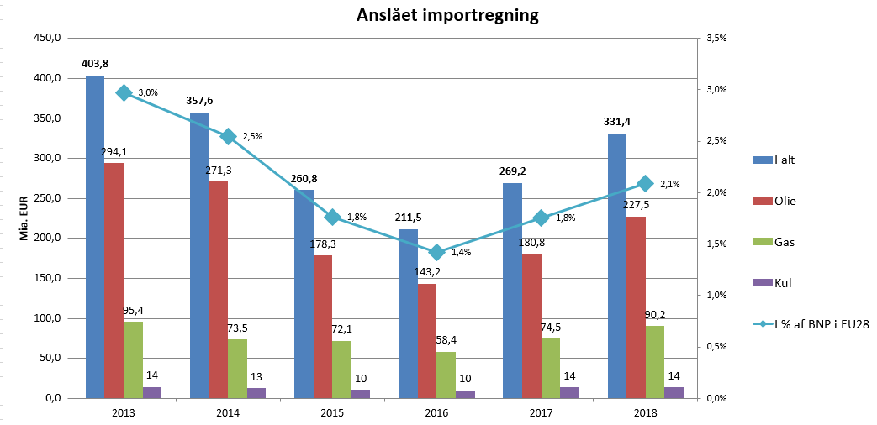

**Figur 6 – EU's importregning**

Kilde: Europa-Kommissionens Generaldirektorat for Energis beregning.

**3.2 Husholdningernes udgifter til energi**

Andelen af de samlede udgifter, som europæiske husholdninger bruger på energi (ekskl. transport), varierer mellem indkomstniveauer og lande. Andelen af husholdningernes energiudgifter har været faldende siden 2012, med undtagelse af 2017, hvor den steg en smule, inden den igen faldt i 2018[4]. Dette år nåede den op på en værdi, der er sammenlignelig med eller lavere end værdien før den økonomiske recession i 2009-2012.

I 2018 brugte de fattigste europæiske husstande (de laveste 10 %) 8,3 % af deres udgifter på energi. Lav- og mellemindkomsthusstande (tredje decil) og mellemindkomsthusstande (femte decil) brugte henholdsvis 7,4 % og 6,7 % af deres udgifter på energi.

Med hensyn til regioner brugte henholdsvis den nordlige og vestlige del af de europæiske mellemindkomsthusstande 3-8 %, mens central- og østeuropæere med samme indkomstniveau brugte 10-15 %.

I forhold til lande brugte de fattigste husstande fra lidt over 20 % i Slovakiet og Tjekkiet til mindre end 5 % i Luxembourg, Finland og Sverige. I absolutte tal brugte de fattigste husstande i EU i gennemsnit et samlet beløb på 945 EUR på energiprodukter, hvilket varierede fra medlemsstat til medlemsstat fra mindre end 500 EUR til 2 500 EUR. Det er imidlertid vigtigt at huske, at købekraften varierer betydeligt mellem medlemsstaterne.

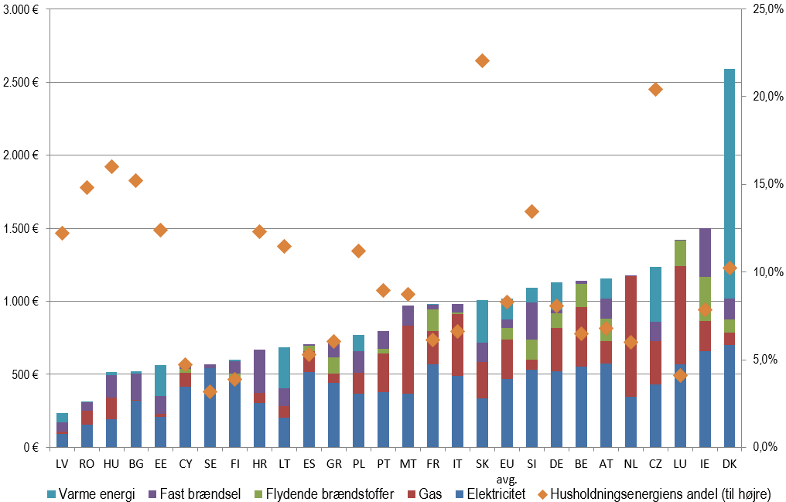

**Figur 7 – De fattigste husholdningers energiudgifter (ekskl. transport) efter andelen af brændstof og energi af deres samlede udgifter (2018)**

Kilde: GD ENER's ad hoc-dataindsamling om husholdningers forbrugsudgifter.

Indikatorerne for de europæiske husholdningers energifattigdom faldt fortsat i 2017 og 2018, som de har gjort, siden de tre års recession endte i 2012. Fra samme år indtil 2018 faldt den gennemsnitlige andel af europæiske husholdninger med "problemer med at opvarme deres boliger" og "ubetalte forsyningsregninger" fra henholdsvis 11 % til 8 % og fra 10 % til 7 %, selv om der stadig kan konstateres betydelige forskelle mellem medlemsstaterne.

Alt dette tyder på, at energifattigdommen generelt er faldet i Europa i de seneste år, til dels på grund af forbedringer i den økonomiske situation. Oprettelsen af det europæiske observatorium for energifattigdom i 2008 har gjort EU bedre rustet til at identificere og bekæmpe energifattigdom. På samme måde er der udviklet effektive strategier med henblik på at integrere politikker til bekæmpelse af energifattigdom i energiomstillingsplaner og energieffektivitetspolitikker.

I kølvandet af covid-19-krisen risikerer energifattigdommen at stige, da mange europæere vil miste deres job og indtægter, mens detailpriserne og forbrugsbehovene måske ikke falder i samme grad. De deraf følgende negative sociale konsekvenser skal tackles, og EU og medlemsstaterne skal have passende politikker på plads til at støtte adgangen til energitjenester for dem, der har behov for det. I den europæiske søjle for sociale rettigheder er energi blandt de væsentlige tjenester, som alle har ret til at få adgang til.

Renoveringsbølgen, som blev annonceret i genopretningspakken Next Generation EU[5] og den europæiske grønne pagt, bør bidrage til at begrænse stigningen i energifattigdommen ved at hjælpe husholdninger med at nedbringe deres energiforbrug i bygninger og regninger, især for dem, der bor i socialt boligbyggeri. EU's foranstaltninger til miljøvenligt design og energimærkning bør også bidrage til besparelser i husholdningsapparaters forbrug og dermed reducere husholdningers elregninger. Kommissionens henstilling om energifattigdom[6], der ledsager renoveringsbølgen, vil også give vejledning om måling af energifattigdom.

**3.3. Industriens energiomkostninger**

Selv om energi er afgørende for at muliggøre økonomisk aktivitet, spiller den en stadig mere beskeden rolle for økonomiens værdidannelse i EU. I 2017 var køb af energi i den samlede produktionsværdi set fra et makroøkonomisk perspektiv 1,7 % for industrien (2,0 % i 2014) og 1 % for tjenesteydelser (1,2 % i 2014).

For gennemsnitsvirksomhederne i Europa udgør energiomkostningerne en forholdsvis lille andel af produktionsomkostningerne (0-3 %). Energiomkostningernes andel af produktionsomkostningerne er vigtigere for de mest energiintensive fremstillingssektorer (fra 3 % til 20 %) og kan nå meget høje niveauer for visse industrielle delsektorer (f.eks. 40 % for primær aluminium, 31 % for zink, 28 % for jernlegeringer og silicium, 25 % for planglas, 71 % for kunstgødning og 20 % for sekundær stål (lysbueovn)[7]). Ud over fremstilling kan køb af energi også være en meget stor kilde til omkostninger i visse sektorer, der leverer transport-, informations- og bolig- og restaurationstjenester.

|  |  |
| --- | --- |
| **Tabel 1 – Energiens andel af produktionsomkostninger på tværs af sektorer** | |
| Eksempler på sektorer | Energiens andel af produktionsomkostningerne (interval) |
| *Gennemsnitlige europæiske virksomheder* | 0-3 % |
| *Handel, computere, motorkøretøjer, elektrisk udstyr, lægemidler, byggeri* | 0,4-1% |
| *Affaldshåndtering, plast, tekstiler, korn* | 2-4 % |
| *Boliger og restauranter* | 3-5 % |
| *Energiintensive sektorer inden for industrien:*  *Cement, byggematerialer af ler, papirmasse og papir, glas, jern og stål, kemikalier, ikke-jernholdige metaller* | 3-20 % |
| *Lufttransport, landtransport* | 20-30 % |
| *Datacentre* | 10-15 % |
| *Brydning af metal o.l., elektricitet og gas* | 10-20 % |
| *Kilde: Trinomics (2020), Eurostat.* |  |

Mellem 2010 og 2017 faldt energiomkostningerne i de fremstillingssektorer, der var med i undersøgelsen, med 13 %. Faldet i energiomkostningerne var mere udtalt mellem 2014 og 2017, hvor energiomkostningerne faldt i alle 30 analyserede sektorer. Energiomkostningerne er faldet til trods for mindre prisstigninger og mere økonomisk aktivitet takket være betydelige reduktioner i sektorernes energiintensitet, navnlig i sektorer med moderat energiintensitet. Reduktionerne i sektorernes energiintensitet skyldtes et lavere energiforbrug pr. outputenhed og i mindre grad brændselsskift (fra kul til gas og elektricitet) samt en omstrukturering af produktionsmikset (til produkter med høj merværdi og lav energiintensitet).

På det internationale plan er de europæiske elpriser for industrien lavere end i Japan, på linje med priserne i Kina, dobbelt så høje som i USA og højere end i de fleste andre G20-lande uden for EU. De europæiske gaspriser er lavere end i de østasiatiske lande (Japan, Sydkorea, Kina), men højere end i de fleste andre G20-lande, herunder USA. Relativt høje ikkerefunderbare skatter og afgifter i EU og prisregulering og/eller tilskud i G20-landene uden for EU spiller en vigtig rolle i denne forskel.

**Figur 8 – Elpriser (øverst) og gaspriser (nederst) for industrien i EU-27, Japan, Kina og USA**

Kilder: Trinomics (2020) baseret på data fra Eurostat, CEIC, IEA.

Bemærk: Kinas gaspriser er udtryk for en forbrugspris, gennemsnit for 36 byer for gas til industrielle brugere.

De begrænsede internationale data tyder på, at energiomkostningernes andel af de samlede udgifter hos Europas mest energiintensive sektorer er af samme størrelsesorden som de internationale handelspartnere. Disse EU-sektorers andele er generelt lavere end i USA, og resultaterne er blandede i forhold til japanske sektorer. Med hensyn til det vigtigste brændstof, der anvendes, er energiomkostningernes andel i sammenligning med Japan og USA i disse sektorer ofte højere for elektrointensive sektorer og lignende eller lavere for de sektorer, der er mere afhængige af fossile brændstoffer[8]. Europas mest energiintensive sektorers energiintensitet er højere end i Japan og Korea, sammenlignelig med USA og lavere end i Rusland. De moderat energiintensive sektorer i EU viser en energiintensitet, der har tendens til at være lavere end hos de fleste af EU's internationale handelspartnere (og nogle gange de laveste)[9]. Den europæiske industri bør fortsætte sin indsats for at øge energieffektiviteten, som bidrager til at begrænse forskellene i energiomkostningerne i forhold til internationale handelspartnere. Fremstillingssektorer i mange G20-lande uden for EU har ofte lavere omkostninger forbundet med en ren energi-, klima- og miljøpolitik end i Europa og/eller modtager energisubsidier. Kommissionen er i færd med at revidere statsstøttereglerne, og den gratis tildeling af ETS-kvoter har til formål at imødegå risikoen for kulstoflækage. Hvis der fortsat er forskelle med hensyn til ambitionsniveauer verden over, efterhånden som EU hæver sine klimaambitioner, vil Kommissionen desuden foreslå en CO2-grænsetilpasningsmekanisme for udvalgte sektorer som et alternativ til de nuværende foranstaltninger, med henblik på at mindske risikoen for kulstoflækage.

Den negative indvirkning af covid-19 på energipriserne i 2020 bør i princippet reducere energiomkostningerne og andelen af energi i produktionsomkostningerne (da faldet i energipriserne kan være højere end faldet i andet produktionsinput og slutprodukter). Dette gælder dog ikke fuldt ud for energiintensive industrier med et fast højt energiforbrug (f.eks. industrier, der skal holde ovne kørende døgnet rundt uanset produktionen).

1. **Offentlige indtægter fra energibeskatning og skatter og afgifter på energiprodukter**

I 2018 opkrævede EU-medlemsstaterne energiafgifter, som beløb sig til 294 mia. EUR[10]. Energiafgifter har i årenes løb ligget forholdsvis stabilt med en andel af BNP på ca. 2 % samt en andel af de samlede skatteindtægter på 4,6 % i 2018. Punktafgifter (hvoraf mere end 80 % kommer fra olieprodukter) udgør den største del af energiafgifterne.

Energiafgifter sikrer betydelige indtægter til medlemsstaternes budgetter og skaber en buffer, der afbøder virkningerne af volatiliteten i råoliepriserne på detailpriserne på olieprodukter. Energiafgifterne spiller også en rolle med hensyn til at fremme energiomstillingen og dekarboniseringen af økonomien, da de kan forstærke prissignalerne og modvirke et ødselt forbrug eller miljøskadelig adfærd i overensstemmelse med princippet om, at forureneren betaler.

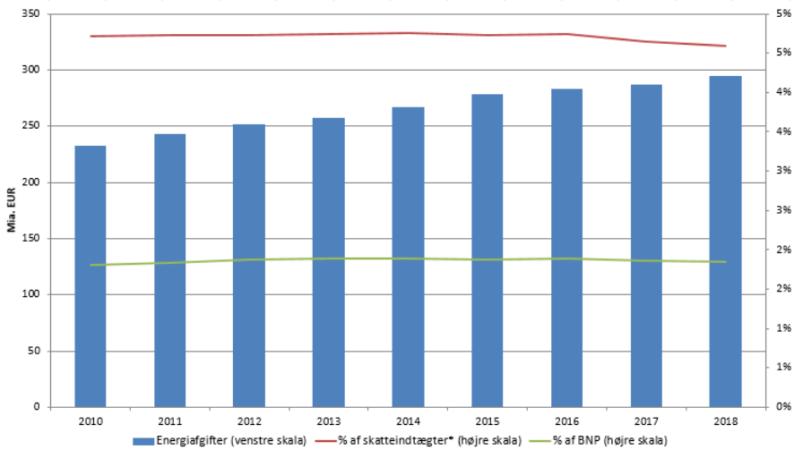

**Figur 9 – Energiafgifter i EU**

Kilde: Eurostat.

Skatter og afgifter tegner sig for henholdsvis 41 % og 30-34 % af husholdningers og industriens elpriser og for henholdsvis 32 % og 13-16 % af husholdningers og industriens gaspriser. De tegner sig også for 50 % af prisen på fyringsolie, 60 % for benzin og 56 % for diesel. De forskellige former for skatter og afgifter (punktafgifter, moms, afgifter for vedvarende energi, kapacitetsafgifter, miljøafgifter osv.) og deres betydning for priserne varierer meget på tværs af energiprodukter og lande. Medlemsstaternes forskellige skattemæssige præferencer og politikker fører til forskellige afgifter, skattesatser og fritagelser for produkter. Forskellene i de samlede skatter og afgifter mellem husholdninger og industrien skyldes normalt refunderbare afgifter (moms) og fritagelser for skatter og afgifter, der gælder for industrien af økonomiske årsager. Forskelle mellem gas og elektricitet skyldes højere skatter og afgifter i elpriserne til finansiering af energi- og/eller klimapolitikker og lavere skatter, ubetydelige afgifter for vedvarende energi og skattefritagelser for gas knyttet til dens traditionelle sociale rolle som fyringsbrændsel. Endelig udgør skattelettelser til forbrug af fossile brændstoffer et betydeligt beløb på ca. 30 mia. EUR i 2018[11].

De kommende initiativer, der har til formål at bringe energibeskatningen på linje med målene og ambitionerne i den grønne pagt og tilsagnet om at sætte en stopper for subsidier til skadelige fossile brændstoffer, bør udnytte energiafgifternes potentiale og reducere støtten til fossile brændstoffer for at bidrage til klimaneutralitet. Det er også vigtigt at skabe større opmærksomhed om de mange forskellige og komplekse skatter og afgifter, der påvirker energipriserne med forskellige formål og virkninger. Deres samlede indvirkning på priserne og dermed det signal, der gives til forbrugerne, kan også overvejes i lyset af disse afgifters forskellige formål, navnlig fremme af forbrug og adfærd, der er i overensstemmelse med EU's energi- og klimapolitikker, og at opnå en rimelig og retfærdig omstilling.

I 2020 vil nedgangen i økonomisk aktivitet og transportaktivitet som følge af covid-19 sandsynligvis begrænse indtægterne fra energiafgifter (hovedsagelig punktafgifter på transportbrændstof). Støtten til fossile brændstoffer, hovedsagelig afgiftslempelser for transportbrændstoffer, vil sandsynligvis også falde i takt med faldet i forbruget af transportbrændstoffer. Omvendt kan faldet i elpriserne øge den støtte, der ydes til vedvarende energiproduktion, og som stadig er knyttet til faste afregningstariffer.

1. **Priser, omkostninger og investeringer på elmarkederne**

Elmarkederne sikrer en sikker og prismæssigt overkommelig forsyning til EU's forbrugere og sender investorerne de signaler, der er nødvendige for at opretholde forsyningsniveauet på lang sigt. Ikke-fordrejede priser, herunder miljømæssige virkninger, giver markedsaktørerne de rette signaler til at træffe de nødvendige investeringsbeslutninger for energiomstillingen.

EU har vedtaget en retlig ramme[12] for omstillingen til et system med en stigende andel af elektricitet fra vedvarende energikilder. Investeringerne i ny produktionskapacitet er fortsat, især med hensyn til vedvarende energikilder til elproduktion (VEK-E). I 2018 stammede 32 % af den elektricitet, der produceres i EU, fra vedvarende energikilder.

Engrospriserne på elektricitet kan variere betydeligt i løbet af en dag, da elektricitetssystemet ikke er udformet til at lagre store mængder elektricitet, men snarere til at matche udbud og efterspørgsel i realtid. Som følge heraf er de prismønstre, der ses hos vind- og solcellegeneratorer, stærkt påvirket af meteorologiske faktorer. Rentabiliteten af VEK-E-investeringer bestemmes i vid udstrækning af disse "realiserede" priser, støtteordninger og teknologiomkostninger. Faldende teknologiomkostninger har øget rentabiliteten af vedvarende energikilder, som i stigende grad kan konkurrere på elmarkederne. Støtteniveauet, som stadig oftere fastsættes ved konkurrencebaserede auktioner, har været faldende for både vind- og solcelleprojekter. En videreførelse af denne tendens til fuldt ud markedsbaserede VEK-E-projekter bør bidrage til at holde detailpriserne på elektricitet nede ved at reducere den støtterelaterede komponent. Den øgede udbredelse af vind- og solcellegeneratorer har allerede ført til et fald i markedsindtægterne, som vist i figur 10 med solcelleproduktion som eksempel.

**Figur 10 – Realiseret pris i EUR/MWh (øverst) og i procent af grundlastværdi (nederst) for solcelleproduktion**

Kilde: Trinomics (2020).

Denne tendens forventes at fortsætte med øget udbredelse af VEK-E og kunne opveje de gevinster, der opnås med de faldende teknologiomkostninger. Som følge af det kraftige fald i strømforbruget i første halvdel af 2020, der blev udløst af covid-19-krisen, leverede VEK-E i nogle tilfælde 50 % af EU's efterspørgsel, hvilket resulterede i et fald i elpriserne. Der bør tages ved lære af denne krises indvirkning på elmarkederne. Dette har foregrebet en situation, der oprindeligt var forventet i midten af 2020'erne, hvor det forventes, at mindst 55 % af reduktionen i drivhusgasemissionerne inden 2030 vil føre til en andel på ca. 65 % vedvarende elektricitet.

Konventionelle kilder til elproduktion, såsom gasfyrede kraftværker, kan tilpasse produktionen til ændringer i efterspørgslen. Derfor træffer fleksible producenter beslutning om at producere elektricitet baseret på prissignaler, hvor de søger at producere, når markedsindtægterne dækker omkostningerne ved produktion af en ekstra elektricitetsenhed. Selv om de realiserede priser for fleksible producenter derfor vil ligge over de gennemsnitlige elpriser, kan den stigende udbredelse af vedvarende energikilder, der er afhængige af de meteorologiske forhold, reducere antallet af timer, hvor priserne er tilstrækkeligt høje til at skabe ligevægt.

1. **Konklusion**

Efter 2-3 år med stigninger begyndte **engrospriserne** at falde i 2019 på grund af den økonomiske afmatning og markedsspecifikke forsyningsstigninger. I første halvdel af 2020 faldt priserne brat som følge af faldende efterspørgsel og de mobilitetsrestriktioner, der blev udløst af covid-19-pandemien. Priserne forventes at stige, efterhånden som der kommer gang i økonomien, men det kan være, at de først når op på 2019-niveauet igen i 2021.

Engrospriserne på elektricitet var konvergerende, indtil de for nylig begyndte at variere på de regionale markeder på grund af utilstrækkelige sammenkoblinger og forskellige andele af vedvarende energi i medlemsstaternes energimiks. Dette tyder på, at investeringer i nettets fleksibilitet, grænseoverskridende kapacitet og produktion af vedvarende energi i de medlemsstater, der halter bagefter, vil føre til mere integrerede og konkurrenceprægede markeder med potentielt lavere prisforskelle. Energimarkedernes tætte indbyrdes forbindelser resulterer i udsving i råoliepriserne, der også påvirker priserne på gas og elektricitet. Denne indflydelse falder imidlertid sideløbende med udbredelsen af vedvarende energi på elmarkederne og den større betydning af de europæiske gasbørser, som erstatter anvendelsen af de olieindekserede gaspriser i USD og styrker euroens internationale rolle.

De europæiske **detailpriser** var stigende eller relativt stabile mellem 2017 og 2019. I de foregående år varede prisfaldene længere og var stærkere for gas og store industrielle forbrugere end for elektricitet og husholdninger. Som følge heraf steg husholdningers el- og gaspriser i løbet af årtiet mere end inflationen, mens de for industrien steg til priser, der lå under industriprisindekser, og faldt for de større forbrugere (især gas). I modsætning til, hvad der skete i det meste af årtiet, har skatter og netafgifter i de senere år været relativt stabile eller er steget en smule, hvilket har medført prisændringer som følge af ændringer i energikomponenten. Det reducerede pres fra vedvarende afgifter på priserne kommer samtidig med en bredere anvendelse af mere markedsbaserede instrumenter til fremme af vedvarende energi og en gradvis udfasning af tidligere støtteordninger. Dette betyder, at energikomponenten (den markedsbaserede) forventes at spille en væsentlig rolle i prisudviklingen i fremtiden, selv om netafgifterne gradvist kunne få indflydelse sammen med behovet for at finansiere investeringer i mere resiliente og intelligente net. Som for olieprodukter stiger og falder prisen ved pumpen som følge af udsving i råoliepriserne med en buffer på detailniveau i form af afgifter. Om end med en vis tidsforskydning begyndte detailpriserne at reagere i andet kvartal af 2020 på covid-19-relaterede fald i engrospriserne og en beskeden efterspørgsel.

EU's **energiimportregning**, som efter tre års stigninger nåede op på 331 mia. EUR i 2018, er en påmindelse om EU's omkostninger som følge af dens store afhængighed af import af fossile brændstoffer og eksponering for ustabile internationale markeder. Regningen kunne være faldet i 2019 som følge af de lavere priser på fossilt brændstof det år og vil falde i 2020 i lyset af det kraftige fald i forbruget af og priserne på fossile brændstoffer foranlediget af covid-19-pandemien.

**Energiomkostningernes** andel af produktionsomkostningerne er faldet generelt og mere udtalt i de senere år på tværs af de industrielle sektorer, hvilket har forstærket den generelle nedadgående tendens i det seneste årti. Sektorernes lavere energiintensitet, hvor moderat energiintensive sektorer har sluttet sig til de meget energiintensive industriers effektiviseringsindsats, har bidraget til de faldende energiomkostninger i en situation med lettere prisstigninger og øget økonomisk aktivitet. De internationale prisforskelle har været stabile i de senere år, og den europæiske industri står over for højere priser end USA og tilsvarende eller lavere priser end de asiatiske konkurrenter. Begrænsede data om energiomkostninger og energiintensitet peger i retning af, at Europas sektorer har højere energiintensitet end i Asien (bortset fra Kina) og den samme som USA, mens de har højere energiomkostninger end i Asien og tilsvarende eller lavere end i USA. Nogle af disse forskelle kan forklares ved støtte til industrien i G20-medlemsstater uden for EU og EU's højere klimarelaterede omkostninger. For at bevare deres konkurrenceforspring på de internationale markeder bør de europæiske industrier fortsat forbedre deres energieffektivitet. Indvirkningen af covid-19 på energipriserne og den økonomiske aktivitet forventes ikke at øge energiomkostningernes pres på industriens produktionsomkostninger med undtagelse af de energiintensive sektorer, hvor en stor andel af deres energiforbrug er fast uanset produktionsniveauet.

De europæiske **husholdninger** bruger den samme andel af udgifter til energi i forhold til de samlede udgifter som før krisen i 2008. Det gradvise fald i andelene i de seneste år sammen med andre indikatorer for energifattigdom peger i retning af en reduktion af de samlede risici for energifattigdom i Europa, hvilket skyldes en forbedret økonomi og en mere målrettet energipolitik i EU, der søger at identificere og bekæmpe energifattigdom. Når det er sagt, er energifattigdom stadig en udfordring for EU. I 2018 var de fattigste europæiske husstandes udgifter til energi (i gennemsnit) 8,3 % af deres samlede udgifter og op til 15-22 % i nogle central- og østeuropæiske medlemsstater. EU's politiske bestræbelser bør derfor fortsætte, da de økonomiske konsekvenser af covid-19 kan udhule husholdningernes indkomst, navnlig for de fattigste.

**Energiafgifter** er en vigtig og stabil indtægtskilde for medlemsstaterne. De samlede indtægter fra energiafgifter, som hovedsagelig kommer fra afgifter på olieprodukter, vil sandsynligvis falde i 2020 i kølvandet på covid-19 og dens indvirkning på forbruget af brændstof til transport. Der er mange former for skatter og afgifter på energiprodukter, som har forskellige formål, og som medlemsstaterne anvender på forskellige måder. Alt i alt har de en meget betydelig indvirkning på priserne, navnlig på elektricitet, som varierer meget på tværs af energiprodukter og medlemsstater. EU og dens medlemsstater sigter mod at bringe energibeskatningen på linje med energi- og klimamålene i overensstemmelse med de initiativer, der foreslås under den grønne pagt. Desuden kan der tages hensyn til den kombinerede virkning på priserne for alle skatter og afgifter (ikke kun energi) ved vurderingen af, hvordan de fremmer en adfærd, der stemmer overens med en ren og retfærdig energiomstilling.

De **realiserede priser** for produktion af vedvarende energi falder sammen med den vedvarende energis voksende markedsindtrængning. I lyset af den forventede vækst i investeringerne i vedvarende energi bør den eksisterende overvågning af markedsudformningen og støtteordningerne se på, om der vil blive fundet en passende balance mellem effektive markedsindtægter og ydelse af støtteindtægter (uden risiko), som baner vejen for investeringer.

1. Realiserede elpriser betyder den gennemsnitlige årlige pris, som elproducenten modtager, under hensyntagen til producentens produktion i hvert af årets handelsintervaller.
2. COM(2016) 769, COM(2019) 1.
3. EU27 samt UK.
4. Seneste data om husholdningernes udgifter til energi (ekskl. transport) indsamlet af GD ENER.
5. COM(2020) 456 final.
6. C(2020)9600.
7. For aluminium, planglas, zink, silicium, kunstgødning: Undersøgelse af energipriser og -omkostninger og deres indvirkning på husholdninger og industri foretaget af Trinomics et al (2020). For stål: JRC's tekniske rapport om produktionsomkostninger fra jern- og stålindustrien i EU og tredjelande (2020).
8. Elektrointensive sektorer betyder ikke-jernholdigt metal og stål fremstillet ved hjælp af lysbueovne. Sektorer, der er afhængige af fossile brændstoffer, betyder f.eks. glas, raffinaderier og kemikalier.
9. Hvor der var data til rådighed, er de kinesiske sektorers energiintensitet systematisk højere i Kina end i EU.
10. EU-27 samt UK.
11. Skøn baseret på data fra bilaget om energisubsidier i rapporten om status over energiunionen 2020.
12. Direktiv (EU) 2019/944, forordning (EU) nr. 2019/943.